Pressemitteilung
Fachpresse

Kautex Maschinenbau –
zusätzliche Montagehalle feierlich eingeweiht
Nach nur neun Monaten Bauzeit hat Kautex Maschinenbau am Bonner Stammsitz eine neue 5.000 Quadratmeter große Montagehalle eingeweiht. In Kürze werden hier überwiegend Verpackungsmaschinen der KBB-Baureihe sowie KSB-Maschinen für Saugblasanwendungen in der Automobilindustrie montiert. Darüber hinaus sind mit der Betriebserweiterung auch 80 neue Büro-Arbeitsplätze entstanden. Die offizielle Einweihungsfeier mit zahlreichen Gästen aus Politik und Wirtschaft fand am 9. November statt. Unter anderem waren der Bezirksbürgermeister und Landtagsabgeordnete, Guido Déus sowie Victoria Appelbe, Leiterin des Amtes für Wirtschaftsförderung, mit Grußworten vertreten.
„Wir freuen uns über die stetig wachsende Nachfrage nach unseren leistungsstarken und energieeffizienten Extrusionsblasformmaschinen für den Verpackungsbereich“, sagt Dr.-Ing. Olaf Weiland, Vorsitzender der Geschäftsleitung bei Kautex Maschinenbau. „Unser Fokus lag in der Vergangenheit vor allem auf Großblasanlagen für das Automotive-Segment. In den letzten Jahren ist es uns gelungen, parallel dazu auch unser Geschäft mit Verpackungsanlagen weiter auszubauen. Da hier der Bedarf weiterhin ungebrochen ist, benötigen wir dringend mehr Platz. Die Betriebserweiterung ermöglicht es uns, die Maschinenproduktion weiter zu steigern, was sich für unsere Kunden insbesondere in Form von kürzeren Lieferzeiten niederschlagen wird.“ Die neue Montagehalle hat das Unternehmen aus eigenen Mitteln finanziert.
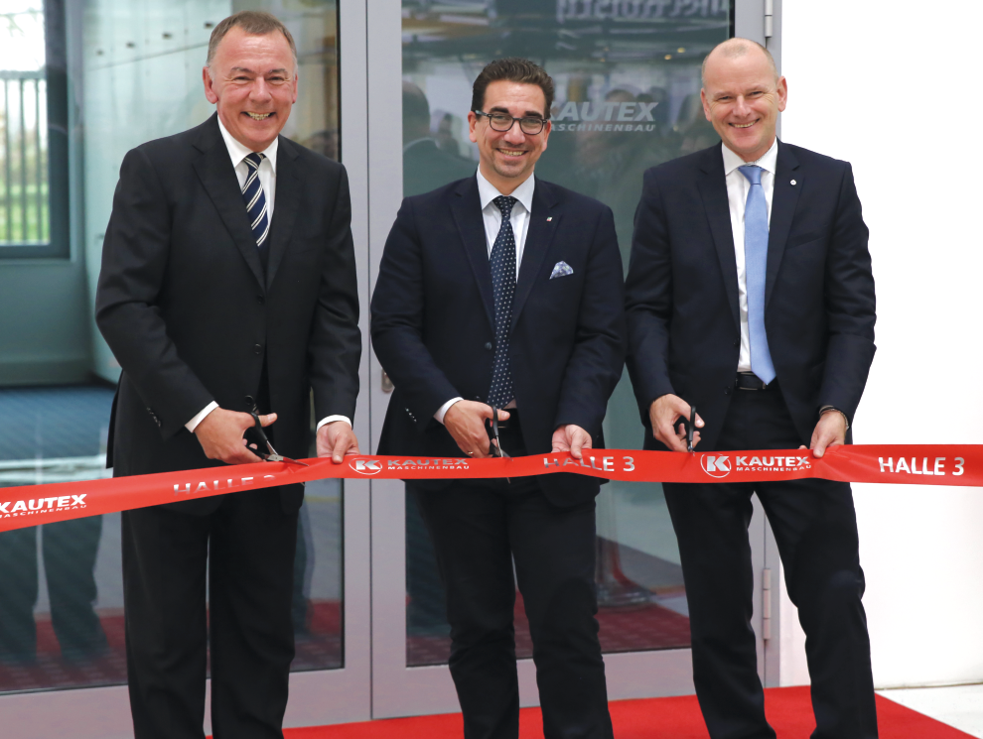
Durchtrennen gemeinsam das Einweihungsband: (v.l.) Dr.-Ing. Olaf Weiland, Guido Déus, Andreas Lichtenauer
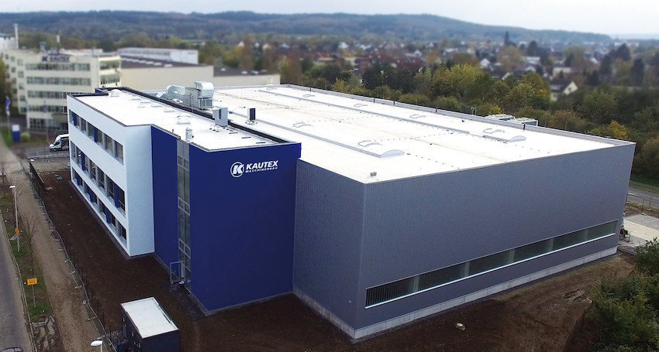
Kautex Maschinenbau – zusätzliche Montagehalle feierlich eingeweiht
Über Kautex Maschinenbau
Acht Dekaden, geprägt durch Innovationskraft und Leistungen für seine Kunden, machen Kautex Maschinenbau heute zu einem weltweit führenden Anbieter in der Extrusionsblasformtechnik. Zu den internationalen Kunden gehören Automobilkonzerne und Zulieferbetriebe sowie Unternehmen aus der Verpackungsindustrie. Sie alle setzen auf das Know-how einer Marke, die für Qualität und Zuverlässigkeit steht. Mit 510 Mitarbeitern in Deutschland und weiteren 170 Mitarbeitern weltweit erwirtschaftet das Unternehmen in 2017 einen Jahresumsatz von voraussichtlich mehr als 140 Millionen Euro. Neben dem Hauptsitz in Bonn, einem kürzlich eröffneten Kundenzentrum in Berlin und regionalen Niederlassungen in USA, Russland, China, Italien, Indien und Mexiko unterhält Kautex Maschinenbau ein dichtes globales Netz von Service- und Vertriebsstützpunkten.
Mehr Informationen zum Unternehmen und den Produkten erhalten Sie unter:
www.kautex-group.com.
© Kautex Maschinenbau GmbH 2017- Copy permitted, please submit 2 print copies
Reprint free, two voucher copies requested
Kontaktadresse
Christian Kirchbaumer
Teamleiter Kommunikation und Marketing
Kautex Maschinenbau GmbH
Kautexstr. 54
53229 Bonn
Germany
T +49 228 489 370
christian.kirchbaumer@kautex-group.com

